***Kimeneti egységek***

A monitor:-a legfontosabb kimeneti egység, itt jeleníthető meg minden információ a gépről

-felépítésük alapján lehettek: -a régebbiek CRT (Cathed Ray Tube) katódsugárcsöves: -nagyobb, olcsóbb előállítani

-nagy a rálátási szög

-gyengébb képélesség (jobban rontotta a szemet)

-LCD (Liquid Crystal display) folyadékkristályos: -drágább előállítani

- jobb a képminősége

-kisebb a rálátási szög

-szemkímélőbb

-kisebb helyet foglal->hordozható

- fontos jellemzője az átmérő, amit inch-ben vagy call-ban adnak meg

-képet pixelekből (képpontokból) építik fel

-felbontás ami a vízszintesen és függőlegesen megjeleníthető pixelek számával mérnek, 640x1080->1920x1080

-frekvencia, hányszor frissül a kép 1 másodpercben

analóg digitális HDMI

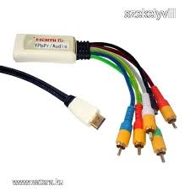 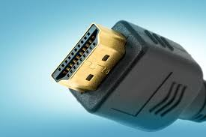

Nyomtató:-adatokat (szöveget,képet) visz fel a papírra

-tintasugaras (inkjat)-olcsóbb

-lézeres- drágább,minőségibb

-fontos a felbontása, amit DPI-ben mérnek.

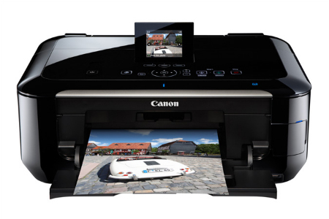 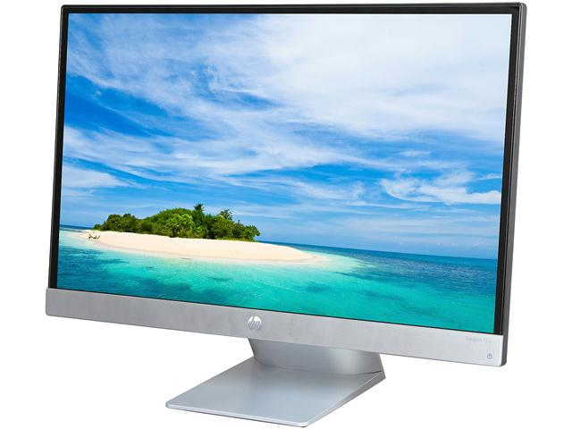

Monitor

Nyomtató

Monitor MoMonitor